Педагогические подходы в работе с детьми с ДЦП (детский церебральный паралич). Из опыта работы в студии эстрадного вокала «Успех»
Мустафаева Виктория Юнусовна
педагог дополнительного образования
студии эстрадного вокала «Успех»
ГБУ ДО ЦТ «На Вадковском»

В этой статье хочу поделиться своим опытом работы с детьми, имеющих заболевание детский церебральный паралич, занимающихся по специальной корректирующей программе в студии эстрадного вокала «Успех».
Детский церебральный паралич (ДЦП) – это группа моторных и психоречевых непрогрессирующих синдромов, которые являются следствием повреждения мозга во внутриутробном, интранатальном и раннем постнатальном периодах (научная группа ВОЗ, 1980)
Мне посчастливилось познакомиться с Марией (сложная форма ДЦП, передвигалась с помощью костылей и коляски). Мария пришла ко мне в 15 лет и унее была цель стать педагогом по вокалу. К концу первого занятия (знакомства) я понимала, что за два года обучения предстоит сделать, как мне казалось на тот момент, невозможное, учитывая ее сложную форму заболевания, и то, что прежде Мария не занималась музыкой. Нарушение координации, слуха, зрения и небольшая интеллектуальная задержка, не развитый дыхательный аппарат – вот что нам предстояло развить и усовершенствовать.
К следующей встрече я прочитала много литературы о работе с детьми имеющих ДЦП. Один из методов, который был использован мной на первом этапе это «метод тонирования». Он давно применяется в лечении самых разных заболеваний.
Тонирование — это воспроизведение звука посредством произнесения гласного звука в течение длительного времени. Во время занятий используется тонирование для уравновешивания волн мозга, улучшения ритма и углубления дыхания, снижения частоты сердечных сокращений и повышения чувства благополучия. Тонируют дети на удобной для них ноте:
- звук «м-м-м» - снимает стресс и дает возможность полностью расслабиться;
- звук «а-а-а» - немедленно вызывает расслабление;
- звук «и-и-и» - самый стимулирующий звук, звуковой кофеин. 3-5 минут произнесения этого звука стимулирует мозг, повышает активность организма.
- звук «о-о-о» - средство мгновенной настройки организма.
Мы очень много разговаривали о музыке, об увлечениях, много давала теории (как строится звук, для чего и мн. др.). Часто хвалила, тем самым Мария раскрепощалась, чувствовала себя с каждым занятием увереннее.

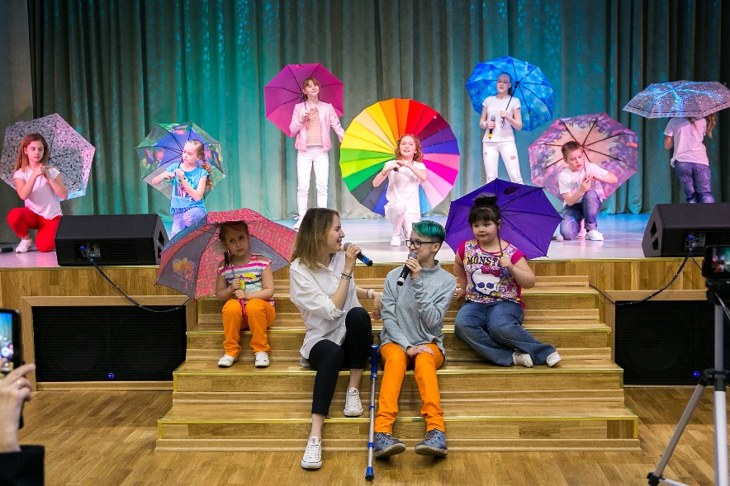
Следующий этап - постановка певческого дыхания и нахождение опоры звука. Этот этап является важным элементом в постановке голоса. Формирование певческого выдоха за счет постепенного расхода дыхания на всю продолжительность музыкальной фразы.
Затем мы перешли к развитию артикуляционного аппарата. На данном этапе я пользовалась следующими упражнениями: опустив голову вниз, сделать выдох и в момент выдоха «фыркать» и вибрировать губами; свистеть; расширять ноздри; поднимать верхнюю губу, обнажив верхние зубы; опускать нижнюю губу, обнажив нижние зубы; улыбаться с открытым ртом; произносить звуки «о-и»; гасить спичку; набрав в рот воду, полоскать закрытый рот, стараясь не выливать воду; надувать щеки, передавать воздух из одной половины рта в другую попеременно; опускать углы рта вниз при закрытом рте; произносить звуки «п», «в», «ф», «р»; высунуть язык и сделать его узким; открыв рот, выдвигать язык вперед и назад; открыв рот, двигать языком вправо и влево; выпячивать вперед губы; следить глазами задвигающимся по кругу пальцем; втягивать щеки при закрытом рте; опускать верхнюю губу на нижнюю; кончиком языка водить по деснам попеременно в обе стороны при закрытом рте.
Так же наши занятия мы начинали с упражнений для мышц плечевого пояса и шеи, которые разучивались сначала без музыки, потом с музыкальным сопровождением, тем самым Марии нужно было координировать движение и слух.
Особая роль отводится упражнениям для нижней челюсти, так как, от нее зависит степень раскрытия рта, что определяет форманты гласных звуков.
Ребёнок с ДЦП имеет маленький объем мышечной памяти двигательных комбинаций (но не слуховой), поэтому подобный дефект компенсировался за счет логической, зрительной, тактильной памяти. Искажённые мышечно-моторные реакции у детей с ДЦП (особенно у хромающих) нарушают ощущение метрической и ритмической пульсации и тормозят ее развитие. Развитие чувства ритма обычно бывает наиболее сложной задачей. Формирование его требует активного освоения музыкально-ритмических соотношений.
Следующий этап - разучивание песни метод «вокалотерапия». Вокалотерапия или музыковокалотерапия это новый метод повышения резервных возможностей человека и коррекции нарушенных функций, в основе которого лежит использование особой системы активного вокального тренинга в сочетании с музыкой. Пение благотворно сказывается на работе всех внутренних органов человека, стабилизирует электрическую активность мозга и оказывает положительное влияние на нейрофизиологическое обеспечение памяти и внимания.
Мы тщательно подошли к подбору репертуара, подходящий под психофизику Марии. Ко вступительным экзаменам в ВУЗ нужно было подготовить две песни, на русском и иностранном языке.
Общей особенностью для всех детей с ограниченными возможностями является истощаемость всех психических процессов, сниженная работоспособность, замедленное восприятие, малый объём памяти. Чтобы осмыслить и запомнить текст песни этим детям требуется больше времени. Поэтому в репертуар включались такие песни, исполнение которых можно сопровождать не большим количеством движений, с короткими фразами. Это корректирует нарушения двигательной сферы, и улучшает качество пения - ребёнок перестает «зажиматься» и концентрирует своё внимание на самом акте пения.
Таким образом, подбирая певческий репертуар, мы стремились, чтобы и текст песни, и её музыкальный язык соответствовали возможностям Марии и вызывал у нее эмоциональный отклик, желание петь.
На заключительном этапе идет подготовка к выступлению на отчётном концерте студии. Занятия в студии – это ещё и возможность показать себя на сцене в качестве солиста – вокалиста.
Выступления помогают детям с ограниченными возможностями избавиться от комплексов, повышают их самооценку, делают их более коммуникабельными, открытыми в общении.
Таким образом, учитывая тот факт, что в результате двухгодичного обучения Мария поступила в институт по специальности педагог по вокалу, можно с уверенностью говорить о том, что занятия вокалом для детей с (ДЦП) развивают интерес к музыкальному творчеству и способствуют их дальнейшей социализации и профориентации.

Литература:

- Морозов В.П. Резонансная техника пения и речи. Методики мастеров. Сольное, хоровое пение, сценическая речь. – М.: Когито-Центр, 2013
- Немкова С.А. и др. Детский церебральный паралич: диагностика и коррекция когнитивных нарушений: учеб. - метод, пособие / М-во здравоохранения и соц. развития Российской Федерации, Науч. центр здоровья детей РАМН, Российский нац. исслед. мед. ун-т им. Н.И. Пирогова; – М.: Союз педиатров России, 2012
- Семёнова Е. В., Клочкова А. Е., Коршикова-Морозова А. В., Трухачёва Е. Ю. Реабилитация детей с ДЦП: обзор современных подходов в помощь реабилитационным центрам. – М.: Лепта Книга, 2018.
- Сёмина Л.Р. Эстрадный певец: специфика профессии. Учебно-методическое пособие. – Владимир: ВлГУ, 2-е, испр. и доп., 2014
- Торопова А.В., Семенова Д.А. Использование ИКТ на уроках музыки при работе с детьми с заболеваниями опорно-двигательного аппарата. Учебное пособие,–М. «Московский педагогический государственный университет», 2017

